Gyógyszerek közötti kölcsönhatások felismerése a DailyMed portál adatbázisában

Kivonat

Gyógyszerek közötti kölcsönhatások megállapítása fontos szerepet játszik orvosok, gyógyszerészek vagy más gyógyászati szakmával foglalkozók körében, mivel ezek releváns információt szolgáltatnak, hogy elkerülhetővé tegyék a súlyos mellékhatások kiváltását, meglőzését. A DailyMed egy hivatalos gyógyszerfelirat szolgáltató az Egysült Államokban, amely havi rendszerességgel bővíti adatbázisát a legújabban megjelenő gyógyszerekkel. Ebben a munkában ezt a gyógyszeradatbázist használtuk fel ahhoz, hogy böngészhetővé tegyük az egyes termékeket, és egy könnyen kezelhető interfészt biztosítsunk egészségügyi felhasználók számára, ahol kimutatjuk a keresett gyógyszer által okozott mellékhatásokat, tüneteket, kölcsönhatásokat más gyógyszerekkel. Struktúrálatlan feliratot tartalmazó szövegrészletekben végeztünk kereséseket a MetaMap eszköz segítségével, amely szintén az amerikai kormány által támogatott projekt. Célja, hogy gyógyászati szövegben felismerje az adatbázisában előforduló gyógyászati kifejezéseket. A kölcsönhatások megállapítása érdekében felhasználtuk a MetaMap mondatstruktúráinak a kimutatását, amelyet előre megadott reguláris kifejezések segítségével csoportosítottuk, és osztályoztuk ahhoz, hogy egy megbízható eredményt szolgáltassunk a kölcsönhatások kimutatására.

A következő részben egy rövid bevezető keretén belül összefoglalom az általános problémát, amelyre megoldást keresünk; itt megemlítem a különböző tehnológiákat, amelyeket a megvalósítás folyamán használtam, megindokolva az egyes döntések szükségszerűségét is. A bevezető után betekintést nyújtok a kapcsolodó munkákhoz, amelyeket a probléma megoldására írányultak, és összehasonlítom az általam kifejlesztett algoritmussal és módszerrel. Ezután rátérek az algoritmus elméleti részletezésére anélkül, hogy az implementálási részletekre kitérnék, majd a következő fejezetben részletes leírást nyújtok a megvalósításról kitérve a felhasznált programnyelvekre, eszközökre, a választott arhitektúrára, stb. A dolgozatot az eredmények és következtetéskel zárom, majd megfogalmazom a lehetséges továbbfejlesztési lehetőségeket és terveket a kutatott problémával kapcsolatosan.

1. Bevezetés

Az információ korát éljük: hatalmas mennyiségű adat áll rendelkezésünkre, amelynek feldolgozása komoly nehézségeket jelent az informatikai rendszerek számára. Az orvostudomány területén is észlelhető ez a jelenség, hogy a szakemberek által használt rendeszerek egyre nagyobb mennyiségű adat kezelését kell lehetővé tegyék. Napi rendszerességgel jelennek meg gyógyszerek a világon, amelyeket különböző betegségek kezelésére használnak, viszont ezen termékek nem megfelelő használata súlyos mellékhatásokat vagy akár tragikus kimenetelű eseteket is eredményezhet.
Évente másfél millió ember szenved a nem megfelelően használt gyógyszerek szedése által. [1] Gyógyszer-gyógyszer kölcsönhatások (DDI drug-drug interaction) súlyos klinikai tüneteket válthatnak ki az által, hogy vagy gyengítik a gyógyszer hatásfokát vagy pedig erősítik a gyógyszer által okozott káros hatásokat. [2] Nyilvánvaló ezért, hogy olyan megoldásra van szükség, amely könnyebbé teszi az egészségügyi alkalmazott számára, hogy hozzáférjen ezekhez az információkhoz minél kisebb idő alatt, és megfelelő módon tudjon döntéseket hozni a betegre nézve, hogy az egyes gyógyszereket milyen más gyógyszerekkel lehet kombinálni, használni anélkül, hogy veszélybe sodorná az illető beteg egészségi állapotát.
Ahhoz, hogy csökkentsük a előfordulandó hibák számát fontos szerepe volna egy olyan informatikai rendszernek, amely könnyen és gyorsan képes volna kimutatni a lehetséges kölcsönhatásokat a különböző gyógyszerek között, vagy legalább feltüntetné az orvos számára a lehetséges gyógyszereket, amelyek kapcsolatban állnak egymással.
A DailyMed portál egy megbízható eszköz az amerikai piacon levő gyógyszerek használati utasításainak, figyelmeztetéseinek konzultálására, viszont ezt stuktúrálatlan szövegrészletek által biztosítja, amely praktikai szempontból megnehezíti a egészségügyi alkalmazott munkáját. A gyógyszerek leírását XML dokumentumok által biztosítja, amelyek struktúrált formátumban tárolnak különböző információkat az illető gyógyszerről, mint például az összetevők, alapanyagok, gyártó neve, stb. Ezeket az adatokat böngészhetővé tehetjük, ha egy olyan parser programot írunk, amely képes kibányászni egy egyes dokumentumfájlokból a releváns információkat, és képes arra, hogy összefésülje a többi fájlban szereplő adatokkal. Ez egy nehéz feladat, mivel hatalmas mennyiségü adat áll rendelkezésünkre, és ennek mennyisége folytonosan növekedik, mivel újabb gyógyszerek jelennek meg napi rendszerességgel a piacon. Ezért egy olyan megoldásra van szükségünk, amely a hatalmas mennyiségű adatot optimálisan képes kezelni, és ugyanakkor biztosítja, hogy a folyton bővülő adathalmazt frissítse a legújabb adatokkal. A legnagyobb problémát viszont az jelenti, hogy a számunkra legfontosabb információ strukúrálatlan formában jelenik meg a dokumentukmokban, és nincsnen semmilyen indíték arra, hogy ezt, hogyan dolgozzuk fel, és indexeljük a könnyebb és gyorsabb elérés érdekében. Sok esetben csak egy név áll rendelkezésünkre, amely természetesen az egészségügyi alkalmazottnak nem biztos, hogy sokat jelent. Ezért szükség van arra, hogy egy hivatkozást biztosítsunk a felhasználónak, amelyet követve eljut a gyógyszer részletes leírásához. Ez a gyógyszer szintén szerepel a DailyMed adatbázisában valamelyik XML dokumetum formájában, viszont ezt meg kell találni, és optimálisan el kell tárolni a későbbi feldolgozás céljából. Egy olyan rendszer tervezésére törekedtünk, amely képes feldolgozni a folyamatosan bővülő adathalmazt az említett portál által közzétett adatok függvényében. Meg kell jegyeznünk, hogy havi, heti vagy akár napi rendszerességgel jelennek meg új adatok a portálon XML dokumentumok formájában, ezért szükség van egy olyan szolgáltatás alapú megoldásra, amely állandó időközönként megvizsgálja az illető forrást az új adatok megjelenéséről. Amennyiben friss adatokat talál, letölti azokat, és feldolgozza offline módban összefésülve a létező adatbázisban eltárolt adatokkal. Lehetőséget biztosítunk a felhasználónak, hogy meghatározza, amennyiben ígénybe szeretné venni ezt a szolgáltatást vagy használja a létező adatbázist a feltöltött adatokkal, és csak akkor frissítse a rendszer, ha ennek szükségét érzi vagy pedig lehetősége nyílik rá (pl. Internet kapcsolat hiánya miatt vagy egyéb megfontolásokból). Az offline mód alatt azt értjük, hogy nem egy gyors feladat (job) elvégzéséről van szó, hanem egy időígényesebb munka végrehajtásáról van szó, amely több percig vagy akár óráig is eltarthat. Természetesen, ezt a feladatot az alkalmazás használata előtt kell beütemezni és végrehajtani ahhoz, hogy használható legyen élőben, amikor már kereséseket lehet végezni valós időben és elfogadható precizitással és válaszidővel.
A nagy adat (big data) témaköre egyre fontosabb szerepet kap napjainkban, mivel rengeteg új, kihasználatlan lehetőség rejlik az adatok feldolgozásában és értelmezésében. Egyre több és változatosabb megoldás jelenik meg a piacon, amely képes rendszerezni és elemezni a nagy adatban rejlő összegüggéseket. Említettük, hogy a megoldandó probléma szembesül ezzel a feladattal, mivel relatív értelemben véve nagy mennyiségű adatról van szó, amely feldolgozásra vár. Ebben a feldolgozásban is (amely jelen esetben offline módban fog történni) törekednünk kell arra, hogy minél gyorsabb megoldást válasszunk, és optimálisan osszuk szét a feladatot kisebb egységekre, amely feldolgozása könnyebben végezhető el több csomópont (node) segítségével. Nyilvánvalóvá válik, hogy nem használhatunk hagyományosan használt számítástechnikai eszközöket, ahhoz az adatok eltároljuk és feldolgozzuk, mivel több tízezer nagyságrendű gyógyszerről van szó. Megállapítottuk, hogy offline módban fogjuk végezni a feldolgozást, amely az adatokat úgy fogja rendszerezni, hogy az kezelhetővé váljon az alkalmazás számára, és így, valós időben biztosítsa a felhasználó számára a használatot.

A MapReduce egy olyan modell, amely biztosítja, egy összetett, komplex feladat megoldását úgy, hogy a bemenő adathalmazt több részre osztja szét egy párhuzamosan végrehajtott osztott rendszer segítségével. Az algoritmust egy számítógép halamazon (computer cluster) hajtja végre, amely több egyedi csomópontból (node) áll. Több könyvtár megvalósítás létezik, amely a MapReduce-on alapul, viszont az Apache Hadoop az egyik legnépszerűbb termék, amely támogatja ezen feldatok megoldását. A nagy adat feldolgozása azért nehéz, mert az egyes számítógépekben működő hardver lemezek írása és olvasása lassú a rendelkezésre álló adathoz képest. Abban az esetben is, ha több csomópontot használunk, a komplex feladatot kisebb egységekre kell szétosztani, majd a részeredményeket össze kell fésülni egymással, amely ismét problémákat okoz. A Hadoop által biztosított MapReduce algoritmus segít elvonatkoztatni a fizikai értelemben vett hardver eszközök kezelésétől, és egy könnyen kezelhető modellt biztosít a programozó számára. Röviden összefoglalva, az algoritmus két részből áll: a map fázisban kiválasztjuk a számunkra releváns adatokat (például gyógyszer gyártója vagy alapanyagok kódja) és a reduce fázisban összesítjük az eredményeket az egyes egységekből és előállítjuk a kimenetet (például az összes gyógyszer bejegyzés, amely tartalmazza az etil alkohol összetevőt vagy az összes gyógyszert, amelyet egy gyártó állít elő). A MapReduce algoritmus önmagában véve egy batch alapú rendszer, amely nem valósidőben működik, hanem több ideig tart a végrehajtása (több percről vagy akár óráról is magában foglalhat), de nagyon ígéretes eredményeket képes szolgáltatni a hagyományosan vett eszközökhöz képest.

A gyógyszerek közötti kölcsönhatások megállapításában és felismerésében fontos szerepet játszik a MetaMap rendszer, amely egy gyógyászati kifejezések felismerését teszi lehetővé teljesen struktúrálatlan szövegben. A jelen probléma esetében a DailyMed által eltárolt XML dokumentumokból nyert figyelmeztető szövegrészleteket fogjuk felhasználni, és bemenetként használjuk a MetaMap rendszerben ahhoz, hogy felismerjük a releváns gyógyszereket, kölcsönhatásokat, az okozott tüneteket vagy betegségek neveit. Ez a rendszer egy tudás alapú eszköz, amelynek adatbázisában különböző gyógyászati kifejezések szerepelnek különböző szemantikus tipusokba csoportosítva. A rendszer magába foglalja az ún. UMLS Metathesaurus adathalmazt, amely egy egységes gyógyászati nyelvrendszer (unified medical language system), és arra szolgál, hogy kapcsolatot teremtsen gyógyászati szövekben használt kulcsszavak, kifejezések és a tudásbázisában eltárolt fogalmak között. A felhasznált algoritmus lépései között szerepel a tokenizálás, mondatvégek felismerése, lexikális keresés, szintaktikai elemzés, lehetséges találatok kiválasztása, szavak megkülönböztetése, stb. A rendszer különböző szűréséket tesz lehetővé az által, hogy leszűkíthetjük a keresett kifejezések osztályát néhány típusra, amely érdekel bennünket. Jelen esetben felhasználtam a sosy (Sign or symptom), dsyn (Disease or syndrome), orch (Organic Chemical) és phsu (Pharmacologic Substance) szemantikus tipusokat a MetaMap megfelelő kapcsolójának értékeként. A szemantikus típusok teljes listája megtekinthető online. [3]

2. Kapcsolodó munkák

3. Az algoritmus bemutatása

4. Megvalósítás

Ebben a fejezetben részletes leírást nyújtok az implementálás sajátosságairól. Mivel több technológiát használtam fel a megvalósítás során, ezért több lépésben fogom ismertetni a programot. Meg kell jegyeznem, hogy fontos szempontnak tekintettem a moduláris programozás elveit, és törekedtem arra, hogy egy könnyen áttekinthető kódbázist hozzak létre, amely egyszerűen továbbfejleszthető és karbantartható. Fontos szempontnak tartottam, hogy betartstam az ún. SOLID programozási elvek, amelyek megkövetelik a program komponenseinek jólmeghatározott szétválasztását és elhatárolását egymástól, a komponensek egyedi felelősségeinek érvényesítését, a könnyű bővíthetőség lehetőségét, a magasabb rendű modulok függetlenségét az alacsonyabb rendű moduloktól. [4] Fontos szerepet kapott a teszelhetőség az alkalmazás megírása során: úgy építettem fel az egyes komponenseket, hogy azok könnyen tesztelhetők legyenek, és így nőveljék a kód mínőségét és megbízhatósági szintjét.

Az első lépésben megfogalmazzuk a követelményeket, amelyeket az alkalmazásnak ki kell elégítenie.

4.1. Követelmények

A bevezetésben illetve az algoritmus leírásának fejezeteiben kitértem a megoldandó probléma megfogalmazására, most viszont formálisan rögzítem az elvárásokat és követelményeket:

- Mivel az Internet korában élünk, egy olyan alkalmazást szeretnénk megvalósítani, amely könnyen elérhető a felhasználó számára, legyen az személyi számítógép (PC), táblagép vagy akár mobiltelefon. Azt állíthatjuk, hogy manapság mindenki rendelkezik hordozható számítási kapacitással rendelkező eszközökkel, ezért ez egy alapkövetelmény, mivel a programot nem csak a gyógyászati szakemberek számára szeretnénk biztosítani, hanem az átlagembereket is megcélozzuk ezzel a termékkel. Az alkalmazás felületét (User Interface) webes böngészővel érhetjük el, amelynek célja, hogy könnyű kezelhetőséget biztosítson eszköztől függetlenül.

- Az alkalmazás felhasználónév és jelszó által védett kell legyen, és erre egy külön oldalt kell biztosítani, amely lehetővé teszi a bejelentkezést. A bejelentkezés történhet feliratkozás által vagy a felhasználó Facebook profiljának a segítségével.

- A feliratkozás egy külön oldal által kell történjen, ahol a felhasználó meg kell határozza a kívánt nevet, jelszót, keresztnevet, családnevet, születési évet, email címet és szemantikus keresési modult (lásd a következő követelményekben megfogalmazva, hogy mire szolgál ez).

- Két típusú felhasználót kell támogasson a rendszer: rendszergazda (admin) és egyszerű felhasználó. Az admin mindenre képes, amire az egyszerű felhasználó képes, viszont lehetősége még van a DailyMed portál által közzétett adatok beimportálására, amely egy újabb weboldal által kell elérhető legyen.

- Az rendszergazda által elérhető oldal biztosít egy nyomógombot, amelyet használva a rendszer elíndítja a fájlok feldolgozását egy meghatározott könyvtárból. Ez egy batch alapú művelet lesz, amelyet a Hadoop rendszer által fogunk elvégezni, és több ideig is eltartathat a végrehajtása, tehát nem kapunk egy azonalli visszajelzést az eredményről, viszont biztosítani kell egy haladási sávot (progressbar) az oldalon, amely folyamatosan frissül a művelet végrehajtásának következtében. Ha a felhasználó egy más oldalra navigál, biztosítani kell, hogy értesítést kapjon a művelet eredményéről. Ez történhet úgy, hogy valamilyen buborékos megjelenítési eszközt használunk, amely előbukkan az oldalon, és a felhasználó rá kattinthat.

- Az alkalmazásnak biztosítania kell egy keresési oldalt, ahol megdható a keresendő minta és keresési típus: gyógyszer neve, alapanyag neve vagy gyártó neve. A keresendő minta egy szöveges doboz (textbox) által kell megjelenjen, és törölhető kell legyen gombnyomásra. Amennyiben a keresés gyógyszerre írányul, a megjelenítendő mezők között kell szerepeljen: gyógyszer neve, gyártó neve, alapanyagok listája (vesszővel elválasztva vízszintes vagy függőleges írányban). Ezeket az adatokat egy táblázatban foglaljuk össze, és minden sorban biztosítunk egy nyomógombot, amelyet megkattintva egy dialogust jelenítünk meg, amely részletes leírást ad a gyógyszerről. Itt megjelenítjük az említett mezők mellett a figyelmeztető tájékoztatást az egyes gyógyszerekről. Ezek alatt pedig egy listában foglaljuk össze a szövegben felismert betegségeket, tüneteket, és a kölcsönhatásban álló egyéb gyógyszereket. Minden kulcsszó biztosítson egy linket, amelyet kiválasztva részletes leírást kaphatunk egy külső weboldal által. Gyógyszerek esetében biztosítani kell, hogy amennyiben rákattint a felhasználó, egy keresést végzünk az adatbázisunkban, és az erdményeket az említett keresési oldalon jelenítjük meg.

- Biztosítsuk, hogy a keresések során használni tudjuk a böngésző előre illetve vissza gombjait (Back és Forward) azért, hogy visszatérjünk egy előző keresésre.

- Alapanyagra keresve, listázzuk ki az összes olyan gyógyszert, amely tartalmazza a keresett alapanyagot; gyártóra keresve, listázzuk ki a gyártó által előállított gyógyszer terméket. A gyógyszer, alapnyag és gyártó nevek jelenjenek meg követhető linkek formájában, amelyek követve újabb keresést tudunk végezni.

- A MetaMap által felismert kulcsszavak esetében végezzünk keresést egy külső tudásbázisban (MedlinePlus vagy DBPedia) a felhasználó választása szerint. Ezt a választasi lehetőséget a felhasználó profiljának oldalán tegyük lehetővé. Legyen lehetőség a felhasználó adatinak megváltoztatására (emailcím vagy jelszó megváltoztatása, illetve keresési motor kiválasztása). A tudásbázisban történő keresést valósidőben végezzük a böngészőben, amikor a keresési eredmények megérkeznek.

- Biztosítsunk egy oldalt, ahol a felhasználó megtekintheti a keresési előzményeket és újra vegrehajtja őket. Jelenítsük meg a keresés típusát, kulcsszót illetve dátumot. Legyen lehetőség a bejegyzést törölni.

- Biztosítsunk a képernyőn egy nyomógombot, amellyel kijelentkezhetünk az alkalmazásból. Védjük le az alkalmazást felhasználónév és jelszó által. Felirtatkozás esetén tároljuk el a felhasználó bejelentkezési adatait a lokális adatbázsiban, Facebook profil esetében vegyük ígénybe a Facebook bejelentkezési mechanizmusát. Legyen lehetőség bejelentkezve maradni megszakított munkamenet esetében (például lezárjuk a böngészőt majd ha később újraindítjuk ne kelljen a bejelentkezési adatokat újra megadni).

- Ha nincsen Internetes kapcsolat, használhassuk az alkalmazást offline módban úgy, hogy megtekinthetjük a keresési előzményeknek egy részét.

4.2 Az alkalmazás felépítése, architektúrája

Az előző részben összefoglaltam az alkalmazás követelményeit, most rátérek a különböző eszközök , programnyelvek, programkönyvtárak ismertetésére, amelyekre szükség volt a megvalósítás során, megindokolva az egyes termékek megválasztását és szükségszrűségét. Még mielőtt az eszközöket ismertetném, tekintsünk meg egy átfogó képet az alkalmazás komponenseiről egy ún. Road map diagram formájában.

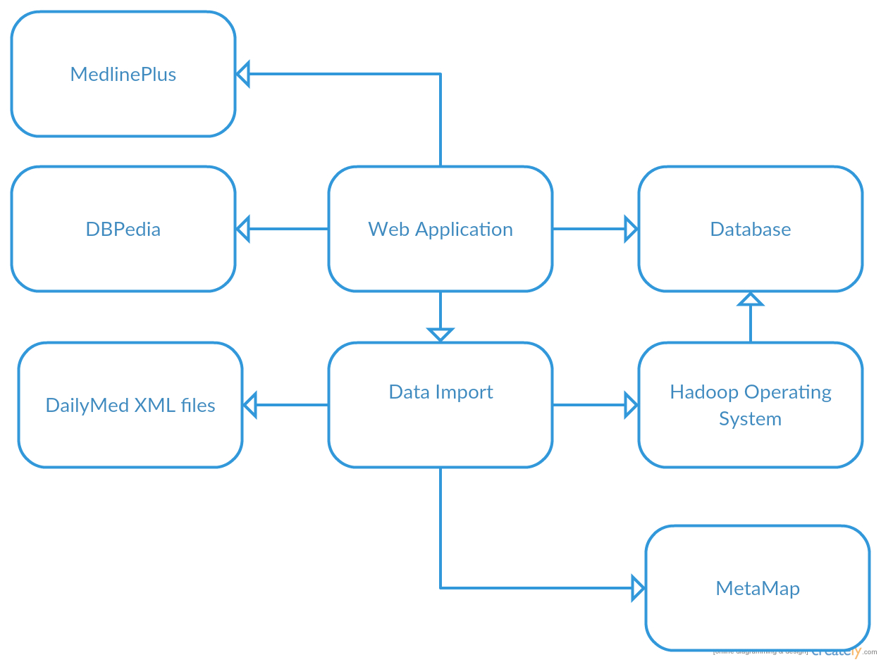
Ez a diagram magába foglalja az alkalmazás minden komponensét, és megmutatja az egyes modulok közötti kapcsolatokat is. A következőkben ezen diagram komponenseit fogom ismertetni, helyenként hivatkozva erre az ábrára. Az alkalmazás követelményeiből kiderült már, hogy egy webes alkalmazást szeretnénk megvalósítani, amely könnyen elérhető különböző eszközökről. A webes alkalmazás két részből áll: egy szerver oldali illetve egy kliens oldali rész. Ezt a következő ábra szemlélteti:

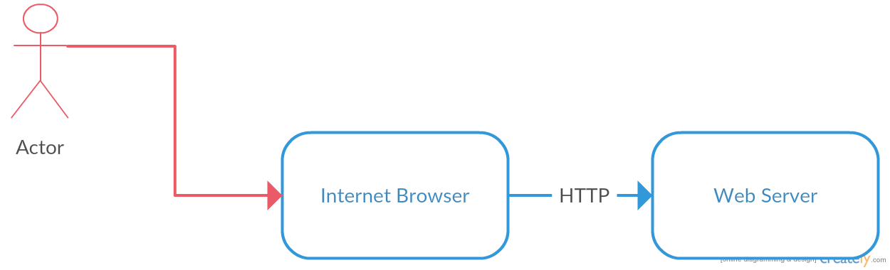
A felhasználó elindítja a böngészőjét, megadja az alkalmazás elérési címét (URL-jét), amely HTTP protokollon keresztül kommunikál az alkalmazást szolgáltató webszerverrel. A webszerver első lépésben visszatéríti a szükséges HTML, Javascript illetve CSS fájlokat, majd a kommunikáció REST [5] alapú csomópontokon keresztül fog megvalósulni JSON típusú adat formájában, amelyet a böngészőben felépített javascript keretrendszer kezel. Mivel egy gyors válaszidejű alkalmazás a cél, ezért a Node.js platformot választottam az alkalmazás szerver oldali megvalósítására, amely lehetőséget biztosít nemcsak a böngészőből érkező kérések kiszolgálására, hanem az alkalamazás egyéb részfeladatának a megoldására mint az adatok feldolgozása és betöltése az adatbázisba, vagy a metamap rendszer használata. A Node.js egy Javascript alapú platform, amely szerver oldali alkalmazások futattását teszi lehetővé. A Chrome webes böngésző V8-as motorját használja, viszont ellentétben a böngészőben futó verziótól, használhatja a fájlrendszert, illetve az operációs rendszer által hozzáfér egyéb erőforrásokhoz is. Jelen esetben, szükségünk lesz feldolgozni XML fájlokat, illetve kommunikálnunk kell a MetaMap eszközzel is ahhoz, hogy felismerjük a gyógyszereket és más gyógyászati kifejezéseket. Webes alkalmazásokra jellemző, hogy bemenet-kimenet korlátoltak (IO-bound), mivel a bemeneti adatok mennyisége véges, nem állandó, ezért sok esetben nem az erőforrások mennyisége határozza meg az alkalmazás teljesítményét, hanem a feldolgozás ütemezése játszik fontos szerepet ebben. A Node.js platform megfelel a követlményeinknek, mivel esemény orientált stílusban hajtja végre a kódunkat, abban a pillanatban, amikor az esemény bekövetkezik (például a felhasználó beüt egy gyógyszernevet vagy eredményt szolgáltata MetaMap rendszer); egy eseményt ciklus követ, amely nem blokkolja az alkalmazást, amikor eredményre vár, hanem visszakerül készenléti állapotba, és más események lekezelését (callback függvények által megadott műveletek) teszi lehetővé. A Javascript környezet egyszálon hajtja végre a programkódot, sohasem fog egyidőben két külünböző kódrészlet végrehajtódni, viszont abban a pillanatban, amikor kimenetre vagy bemenetre várunk, az eseményciklus (event loop) tovább pörög, és a szál (thread) nem blokkolja a programot, hanem végrehajtja az esetleges események lekezelését.

Egyre népeszerűbbé kezdenek válni a böngészőben futtatott egyoldalú alkalmazások (ún. SAP vagy Single Page Applications), amelyekre az jellemző, hogy a HTML oldal betöltése után AJAX kéréseket kezdeményeznek a webszerverhez, így részlegesen frissítik a böngészőben megjelenített weboldalt anélkül, hogy teljesen újratöltenék azt minden egyes lépésre, amelyet a felhasználó végez a böngészőben (például HTML form kitöltése és elküldése vagy egy új menüpontra történő kattintás). A böngészők nyelve a Javascript programnyelv, egy olyan szkriptnyelv, amely dinamikus, funkcionális és a függvényeket elsőszámú komponensnek tekinti (first class functions). Ez utóbbi kifejezésen azt értjük, hogy a függvényeket könnyen átadhatjuk paraméterként más függvényeknek, adatstruktúrákban tárolhatjuk, illetve visszatérítési értéknek is használhatjuk őket. A legfontosabb különbség a Javascript és más programnyelvek mint a Java vagy C++ között az, hogy a Javascriptben nincs típus ellenőrzés kódírás közben, így a lehetséges hibák csak futásidőben bukkannak fel. Ez a negatívum mára ellensúlyozodott a legújabb tesztelési eszközök megjelenésével, amelyek biztosítják a kód mínőségének fenntartását, és növelik a programozók termelékenységét ebben a szektorban. Az alkalmazás jelentős része a böngészőben fog futni, ezért indokolt egy jól teljesítő, gyors keretrendszer megválasztása, amely segít a kód struktúrálásában és megírásában. Nyilvánvaló, hogy a kliensoldali rész több modult fog magában foglalni, ezért az AngularJS keretrendszert választottam, mivel nyílt forrású projekt, nagy közösségi háttérrel rendelkezik, és egy gyors fejlesztési modellt biztosít. Segít a kód struktúrálásában, támogatja a tesztelhetőséget, a moduláris programozást. Vissza fogok térni a tesztelésre (tesztelési könyvtárak, teszteket futtató környezetek, stb.), amikor részletezem az alkalmazás felépítését.
Az eddig felsorolt korszerű technológiák, eszközök ismertetésével nyilvánvalóvá válik, hogy a Javascript egyre nagyobb teret hódít a webes alkalamazások területén, nemcsak ami a böngészőt illeti, hanem ami a szerver oldali feldolgozást is jelenti.

A webes alkalamazáshoz szorosan kapcsolódik az adatbázis, mivel itt fogjuk eltárolni a gyógyszereket, alapanyagokat, gyártókat, stb. Adatbázis kezelőnek a MongoDB-t választottam, mivel megfelel a követelményeknek, és jól kapcsolódik a már említett technológiákhoz (AngularJS, Node.js), mivel szintén támogatja a Javascript progranyelvet. Könnyűszerrel kommunikálhatunk az adatbázissal a Node.js alkalkalmazásból, mivel mindkettő ugyanazt a nyelvet beszéli. A MongoDB egy dokumentum orientált adatbázis rendszer, amely abban különbözik elsősorban a relációs adatabázis rendszerektől, hogy nincsen egy rögzített sémája a tárolandó adathalmaznak. Az adat teljességét az alkalmazásnak kell megvizsgálni és leellenőrizni, mielőtt az beszúrásra kerül, az esetleges hibákat szintén az alkalmazásnak kell kezelni, mivel az adatbázis ezzel nem foglalkozik. Mindennek az az előnye, hogy rendkivül gyors, az adatok elérhetőségét replikahalmazok segítségével biztosítja, amelyek ugyanazt az adatot több, különálló csomópontokban tárolja. A skálázhatóságot vízszintesen oldja meg, ami azt jelenti, hogy az adatokat nem egyetlen nagy csomópontban tárolja, hanem több, különböző egységre osztja szét.

Meg szeretném itt jegyezni, hogy felhasználtam az NPM (Node Package Manager) rendszert az egyes Node.js modulok kezelésére. Az NPM lehetővé teszi, hogy különböző komponsenseket használjunk a Node.js alkalmazáson belül úgy, hogy parancssorból megadjuk a megfelelő utasítást. A felhasznált komponensek listája a package.json fájlban kerül eltárolásra, amely által bármikor újra építhetjük a függő komponenseket. A függő komponensek a node_modules könyvtárban találhatók meg. Egy tipikus package.json fájl a következő alakú:

"name": "DrugsDB",
"version": "1.0.0",
"description": "",
"main": "server.js",
"author": "",
"license": "ISC",
"devDependencies": {
"connect-livereload": "^0.5.4",
"grunt": "^1.0.0",
...
},
"dependencies": {
"adm-zip": "^0.4.7",
...
}
}

Ez a fájl tárolja az alkalmazás összes függőségeit. A dependencies nevű rész tárolja az összes olyan függőségeket, amelyre az alkalmazásnak termelés közben szüksége van, a devDependencies rész olyan függőségeket tárol, amelyeket fejlesztés során használunk fel (például a grunt modult automatizálási folyamatokra használják). Nézzük meg, hogy mely külső komponensekre (third party tools, libraries) volt szükség a webes alkalmazáson belül:

devDependencies
connect-livereload
grunt
grunt-concurrent
grunt-contrib-less
grunt-contrib-watch
grunt-express-server
grunt-nodemon
jasmine-core
karma
karma-chrome-launcher
karma-requirejs
karma-jasmine
load-grunt-tasks
dependencies
adm-zip
bcrypt-nodejs
body-parser
cookie-parser
ejs
express
express-session
mongoose
passport
q
request
socket.io
winston
winston-mongodb
xmldom
xpath

Az előző táblázatban számos komponens található, amely megkönnyíti a különböző funkcionalitások implementálását (például jelszavak titkosítása a bcrypt függvénykönyvtár segítségével történik vagy a callback függvények végrehajtásának ütemezését a q modul biztosítja). Ezen komponensek használatát a megfelelő fejezetkben részletezem, ahogy haladok az alkalmazás felépítésének bemutatásával.

Még mielőtt rátérnék az egyes komonensek részletezésére, kulcsfontosságúnak tartom, hogy kihangsúlyozzam a fejlesztés során felhasznált eszközök szerepét, amelyek egy modern webes alkalmazásban segítik a programozó munkáját. [7] Ez a munka kitér az automatizálási eszközök nyújtotta előnyökre szoftverprogramok esetében: automata tesztek segítségével növelhetjük a kód biztonságát, csökkenthetjük a rizikófaktort újabb funkcionalitás beépítése esetén, és könnyebben megtalálhatjuk a hibákat még a fejlesztési fázis ideje alatt. Fontosnak tartottam automatizálási és tesztelési eszközök használatat, mert ezek lényegesen hozzájárulnak a kód mínőségének fenntartásához, és lerövidítik a fejlesztési folyamatot. A Node.js platform egy fejlett környezet, amely támogatja a legújabb agilis folyamatok implementásához szükséges eszközök használatát.
Az alkalmazáson belül a grunt függvénykönyvtárt választottam a különböző folyamatok automatizáláshoz, amely feladatok futattását teszi lehetővé (task runner). A grunt eszközhöz szintén nagyon sok bővítmény létezik az NPM module kezelő rendszeren belül; ezek letöltéséhez a package.json-t használjuk. Nézzük meg a beállított grunt.js fájlt, amely meghatározza a különböző automatizálási feladatokat.

module.exports = function (grunt) {
require("load-grunt-tasks")(grunt);

grunt.initConfig({
express: {
options: {
},
web: {
options: {
script: "server.js",
}
}
},
less: {
dev: {
options: {
compress: true,
optimization: 2
},
files: {
"public/css/index.css": "public/css/less/index.less"
}
}
},
watch: {
frontend: {
options: {
livereload: true
},
files: [
"public/app/**/*",
"public/css/**/*",
"views/index.ejs"
]
},
less: {
files: ["public/css/**/*.less"],
tasks: ["less:dev"],
options: {
nospawn: true
}
},
server: {
files: [
"data.import/**/*",
"db/**/*",
"logger/**/*",
"passport/**/*",
"routes/**/*",
"gruntfile.js",
"server.js"
],
tasks: [
"express:web"
],
options: {
nospawn: true,
atBegin: true
}
}
},
concurrent: {
dev: {
tasks: ["watch:frontend", "watch:less", "watch:server"],
options: {
logConcurrentOutput: true
}
}
}
});

grunt.registerInitTask("default", "concurrent:dev");
};

Az "express" komponens meghatározza, hogy az alkalmazás kiindulópontja a server.js modul, a "less" komponens meghatározza a less kiterjesztésű fájlokból létrehozott és tömörített index.css fájlt, a "watch" komponens pedig definiálja, hogy az előző feladatok milyen események bekövetkezése esetén fognak végrehajtódni (például a less fájlok mentése maga után vonja a végső css fájl kigenerálását vagy a szerver oldali ".js" kiterjesztésű fájlok mentése a szerver újraindítását eredményezi). Az alkalmazás elindítása parancssorból történik. Miután az aktuális könyvtárt kiválasztjuk, hogy mutasson a projekt helyére, beütjük a "grunt" kulcsszót, amely az előbb definiált fájl figyelők elindítását eredményezi. A következő eredményt kapjuk:

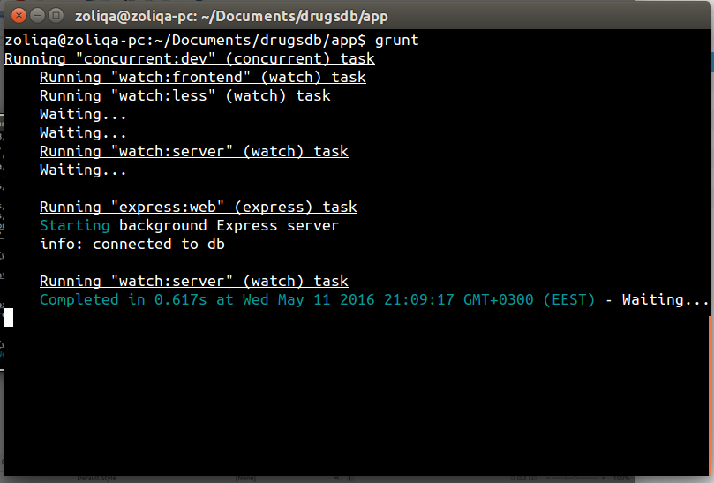

Az alkalmazást úgy építettem fel, hogy lehetővé tegyem a különböző modulok könnyű tesztelését legyen az szerver oldali kód vagy kliensoldali kód. Mivel a Javascript egy szkríptnyelv, amely nem követeli meg a típusok definiálását, ezért elengedhetetlen az egység tesztek (unit test) illetve integrációs tesztek (integration test) használata. A unit tesztek kisebb egységeket tesztelését teszik lehetővé, és gyors visszajelzést adnak a tesztek eredményéről. A projektben a Karma.js könyvtárt használtam a unit tesztek futtatására [8], ennek beüzemeltetése a karma.conf.js fájl segítéségével történik, amelyben megadhatók különböző paraméterek a tesztek futtatásához (melyik böngészőben történjen a tesztelés – a mi esetüknben ez a Chrome volt, de megadható Internet Explorer vagy Firefox böngésző is egyaránt vagy akár a Phantom.js könyvtárral böngésző nélkül is futatthatjuk tesztjeinket). A konfigurációs fájlban megadható, hogy a test runner automatikusan futtassa le az egyes teszteket abban a pillanatban, amikor valamely kódfájl módosul ("autowatch: true" kapcsoló segítségével). Teszt esetek bemutatására a 4.2.2 fejezetben (A kliens oldali komponens) kerül sor.
Integrációs tesztek segítségével összetett lépéssorozatokat tesztelhetünk (például Ibuprofen gyógyszer keresése és eredmények kilistázása, majd a kimeneti adatok összehasonlítása egy meghatározott lista elemeivel). Integrációs tesztek futtatását a Nightwatch.js függvénykönyvtárral valósítottam meg, amely egy egyszerű interfészen keresztül biztosítja az alkalmazások tesztelését jQuery lekérdezésekhez hasonló szintaxissal.

A következőkben részletezni fogom a bemutatott road map diagramon szereplő egyes komponenseket, kitérve az implementációs sajátosságokra.

4.2.1 A szerver komponens

Az előző fejezetben említettem, hogy Node.js-t használtam a szerver oldali komponens implementálására. A technológiát röviden bemutattam az előző részben, most kitérek a implementálási sajátosságokra. Node.js-ben modulokat hozunk létre, amelyek különböző funkcionalitásokat valósítanak meg, mint például a szerver elindítása, különféle REST csomópontok meghatározása, adatbázis kapcsolat létrehozása, stb. A böngészőben futó Javascript motorral ellentétben, ahol nem létezik natív módban egy modul kezelő rendszer (a kódfájlok egy globális névtérben hoznak létre kódstruktúrákat (objektumokat), ahol bármely kódfájlból elérhetünk bármely más kódfájlban definiált struktúrákat vagy objektumokat), a Node.js platform támogatja és megköveteli a modulokban történő fejlesztést, amely egy robusztus, átlátható kód elrendezést tesz lehetővé. A require() függvényhívás segítségével hivatkozhatunk más függvénykönyvtárakara vagy az általunk definiált modulokra a projektkönyvtáron belül. Ahhoz, hogy egy átfogó képet kapjunk a szerver oldali rész felépítéséről, tekintsük meg következő komponensdiagramot:

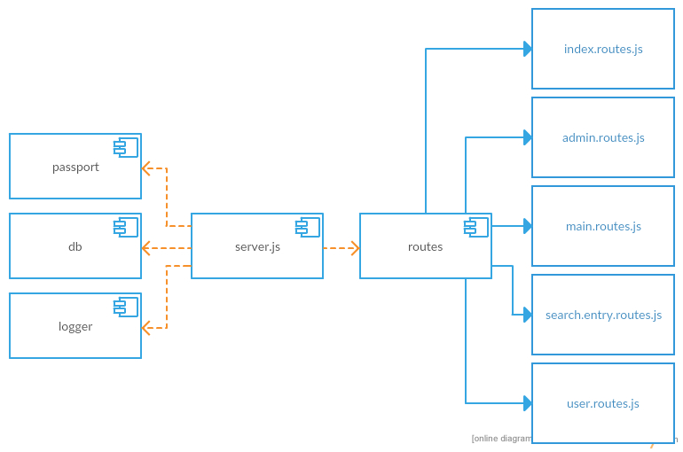
4.2.1.1 A server.js modul

A server.js modul tartalmazza a webes alkalmazás kiindulópontját, ennek a futtatása indítja el az élő HTTP szervert, amely a böngészőből érkező kéréseket kiszolgálja. Itt vannak megadva a projekten belüli (passport, db, logger, stb.) és a külső függőségek (third party library), amelyekre szükség van. Jelen esetben a Node.js platform v5.11.0 verzióját használtam, amely a Chrome V8-as motorja által több új programozási funkciót tartalmaz az ECMAScript 2015-ös specifikációjából [6], mint például a const, let kulcsszavak vagy lambda kifejezések használata. Ezek a szintaktikai újdonságok (syntactic sugar) hozzájárulnak a Javascript kód könnyebb megírásához és karbantartásához. Itt megjegyzem, hogy ezeket az újdonságokat csak a szerver oldali kódrészekben használtam ki, mivel nem minden böngésző támagatja ezeket, és tervem az volt, hogy minél szélesebb körű felhasználó közösséget céllozzak meg az alkalmazással.

A server.js modulban felhasználtam az Express.js webes keretrendszert (framework-ot), amely megkönnyíti a webes alkalmazások írását Node.js programokban. Az Express.js modul segítségével oldottam meg a felhasználó hitelesítését, amely a passport komponensben (könyvárban) található két modul által történik. Az Express.js modul lehetővé teszi, hogy middleware komponenseket használjunk fel egy HTTP kérés kiszolgálása során, amelyek különféle átalakításokat és feldolgozásokat végeznek a request objektumon (JSON csomagok elemzése, HTML form értékek dekódolása, cookie értékek elemzése, stb.) mielőtt a véső Node.js callback függvényekhez kerülnek.

Ez a modul egy felsőszintű komponens, amely felhasználja többi komponenst: passport, routes, connection, logger. Itt vannak definiálva az egyes middleware komponensek is:

app.use(session({
secret: "secret",
resave: true,
saveUninitialized: true
}));
app.use(bodyParser.json());
app.use(bodyParser.urlencoded({ extended: true }));
app.use(passport.initialize());
app.use(cookieParser());
app.use(passport.session());

4.2.1.2 A routes komponens

Ez a kompones magában foglalja az egyes végpontokat (endpoints), amelyeket a Node.js szerver biztosít: különböző formájú URL-ek, amelyeket a kliens oldali (frontend) Javascript kód felhasznál. Ezeket az URL-eket több csoportba foglaltam bele annak függvényében, hogy milyen erőforrás elérést célozzák meg. A routes könyvtáron belül 5 modul kapott helyet:

admin.routes.js: | Admin felhasználó által elért erőforrások:  POST /admin/import (gyógyszerek feldolgozása és beszúrása az adatbázisba illetve Pig query alapú feldolgozás elindítása)
index.routes.js | Az route komponensek összegyűjtése (admin, main, search.entry és user), és az URL első részének meghatározás (lásd következő diagramon)  GET / (kezdő HTML fájl lekérése)
main.routes.js | Alap műveletek elvégzése:  POST /main/searchall (kritérium nélküli keresés)  POST /main/searchdrug (keresés gyógyszernév szerint)  POST /main/searchproducer (keresés gyártónév szerint)  POST /main/searchsubstance (keresés alapanyag szerint)  POST /main/searchmedterm (gyógyászati kifejezés keresése a MedlinePlus szolgáltatásban)
search.entry.routes.js | POST /searchentry (új keresés bejegyzés beszúrása az adatbázisba)  GET /searchentry (összes keresés bejegyzés lekérdezése)  DELETE /searchentry/:id (id-val megadott keresés bejegyzés törlése)
user.routes.js | POST /user/login (felhasználó bejelentkezése)  GET /user/logout (felhasználó kijelentkezése)  GET /user/:username (adott nevű felhasználó lekérdezése)  GET /user (bejelentkezett felhasználó lekérdezése)  POST /user (új felhasználó regisztrálása a rendszerbe)  PUT /user (bejelentkezett felhasználó adatinak frissítése)  DELETE /user (bejelentkezett felhasználó törlése a rendszerből)

A következő diagram szemlélteti a routes komponenst:
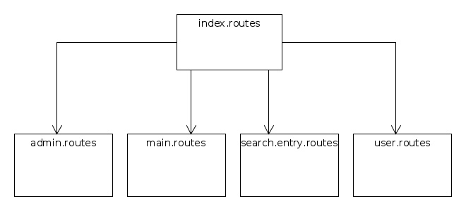
Az előző modulok REST csomópontjai által definiált callback függvények rendre az adatbázissal lépnek kapcsolatba a megfelelő erőforrások lekerdezése illetve módosítása végett. Az adatbázis elérését és kezelését a 4.2.2 fejezetben ismertetem.

Amint a előző diagramon is észrevehető, a fájlok neveiben kisbetűt és pontot használtam; ezáltal könnyen behatárolható a keresett kódfájl a név alapján egyszerű billentyűkombionációkkal. Törekedtem arra, hogy szemléletes neved adjak a fájloknak a könnyű lokalizálás érdekében, ami fontos szempont egy relatív nagyobb méretű projekt esetében. A kliens oldali komponens felépítésében is megőríztem ezt a fájlstruktúrát, amely egyszerűsíti a keresett kód megtalálását. [9]

4.2.1.3 A passport komponens

Ez egy middleware komponens az Express keretrendszer számára, amely bíztosítja a bejelentkezett felhasználó nyomon követését. Ezt egy böngészőben tárolt süti (HTTP cookie) segítségével valósítja meg. A passport könyvtárban két modul található, amelyek arra szolgának, hogy a bejelentkezett felhasználót (user) identitását érvényesítsék. Mindez úgy történik, hogy minden egyes kérés (web request) esetén, amely egy levédett erőforráshoz próbál hozzáférni, megvizsgáljuk a felhasználó kilétét, vagyis megbizonyosoduk, hogy a felhasználó előzőleg valóban bejelentkezett az alkalmazásba vagy sem. Amennyiben a felhasználónak nincsen joga elérni az erőforrást, 401-es hibát térítünk vissza "Unauthorized" üzenettel.

Ez a komponens két modulból áll:

- passport.init.js. Két függvényt tartalmaz: a serializeUser meghatározza, hogy mely adat kerül eltárolásra a sütin belül (a mi esetünkben a felhasználó - user - rekord id mezőjét használjuk) illetve a deserializeUser definiálja, hogy hogyan építjük újra felhasználó - user - rekordot a sütiből kinyert id érték alapján. Természetesen az adatabázis fogjuk használni ennek a megvalósítására.

- passport.utilities.js. Két függvényt tartalmaz: az isAuthenticated eldönti, hogy az adott felhasználó bejelentkezett-e már a rendszerbe vagy sem, az isAdminUser visszatéríti, hogy az adott felhasználó rendelkezik-e rendszergazda (admin) jogokkal vagy sem.

4.2.1.4 A logger komponens

A logger könyvtárban található logger.js module log bejegyzések tárolását teszi lehetővé, amely felhasználja a winston illetve winston-mongodb npm-es modulokat. A winston egy olyan modul, amely biztosítja különböző prioritású log bejegyzések tárolását az alkalmazás robusztus műküdése végett. Ez által utólag megtekinthetjük az egyes műveletek eredményességét, illetve hiba esetén részleteket tudhatunk meg a program viselkedéséről. A winston-mongodb támogatja a bejegyzések MongoDB adatbázisban történő eltárolását. Kétféle típusú üzenetet tárolhatunk el a logger által, amelyekt az info() illetve az error() függvények valósítanak meg. Az info() függvényt áltálános események rögzítésére használjuk, mint például az adatbázisba került adatok beszúrásának eredménye, időponjta. Az error() függvényt akkor hívjuk meg, ha valamilyen váratlan hiba lépett fel egy feladat végrehajtása során (például nem sikerült egy XML dokumentum elemezése, a megfelelő figyelmeztetést tároló elemek tartalmának a feldolgozása. Ebben az esetben eltároljuk a fájl nevét és a hiba okát, felüntetve a stacktrace loggokat is a visszafejtés céljából).

4.2.1.5 A db komponens

A db könyvtárban elhelyezett modulok rögzítik az adatbázisban tárolt modellek meghatározását. Mivel a MongoDB adatbázis nem követeli meg a beszúrandó adatok teljességét (data integrity), ezért előnyös az alkalmazásban megbizonyosodni, kiértékelni a beszúrandó adatok helyességét. Erre a célra a Mongoose.js modult használtam, amely egy objektum modellező rendszer Node.js alkalmazások számára. A Mongoose.js modul lehetővé teszi, hogy modelleket definiáljunk az alkalmazás számára, amelyeket az adatbázisban kívánunk eltárolni. Ugyanakkor biztosítja az adatok teljességének megvizsgálását (data validation). Úgy építettem fel ezt a komponenst, hogy minden különálló entitásnak (mint például felhasználó, gyógyszer vagy gyártó) egy új modult határoztam meg egy fájlon belül az [entitásnév].model.js sablon szerint. Az entitáshoz kapcsolódó lekérdezéseket az [entitásnév].queries.js sablon szerint megnevezett fájlban tároltam el, így könnyen lehet lokalizálni a keresett kódészleteket. A Mongoose.js modul támogatja a modellek definícióin keresztül az adatbázis kezelő műveletek (lekérdezések, beszúrások, törlések) végrehajtását.

Az adatbáziskapcsolat kiépítése a connection.js fájlon belül történik, ahol meghatároztam a futó adatbázis példány URL-jét és beállítottam a q modul [20] használatát promise típusú objektumok kezelésére. A q modulnak fontos szerepe van az alkalmazásban, mivel a Javascript nyelv aszinkron tulajdonsága miatt callback függvényeket határozunk meg különböző események lekezelésére (eseményfolyamat meghatározására). Ezeknek az egymásba ágyazása egyrészt a kódot nehezen követhetővé , másrészt pedig az eseményfolyamatok végrehajtását függővé teszi külső könyvtárak (third party library) által, ami a program futásának, viselkedésének kiszámíthatatlanná válásához vezet. [19] Ezeket a hátrányokat kívántam kiküszöbölni a q modul segítségével, amely elérhető egyaránt a szerver oldali Node.js rendszerben mint a kliens oldali Angular.js rendszerben.

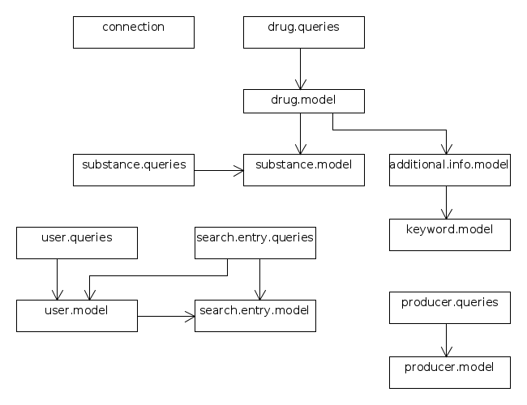
A drug modell definiálása a drug.model.js fájlban történik. A diagramon látható, hogy ez a modell hivatkozik a substance illetve az additionalInfo modellekre, ezért ezekenek a sémáit rendre be kell tölteni. A Mongoose.js modul megköveteli, hogy definiáljunk egy séma illetve egy modell objektumot minden adatbázis entitás számára. A sémában meghatározzuk a mezők típusait, esetleg indexet is definiálhatunk rajta. A drug sémája a következő alakú:

- const mongoose = require("mongoose"),
- Schema = mongoose.Schema,
- substanceModel = require("./substance.model"),
- additionalInfoModel = require("./additional.info.model");

- const DrugSchema = new Schema({
- name: String,
- producerId: String,
- producerName: String,
- ingredients: [substanceModel.SubstanceSchema],
- additionalInfos: [additionalInfoModel.AdditionalInfoSchema],
- interactionDrugs: [String]
- });

Látható, hogy az ingredients mező meghatározásakor (10. sor) felhasználtuk a substance.model.js fájlban definiált sémát. Ez azt jelenti, hogy az adatbázisban a drugs halmaz minden eleme tartalmazni fog egy beágyazott listát az összetevők számára. A 12. sorban feltüntetett interactionDrugs mező az illető gyógyszerrel kölcsönhatásban álló gyógyszerneveket fogja tartalmazni ugyancsak egy lista formájában, azonban ennek típusa karakterlánc típusú lesz (String) az előbb említett objektum struktúra helyett.

A drugs halmaz lekérdezéseit a drug.queries.js fájl tartalmazza. Itt egyetlen lekérdezés található, amely a gyógyszernév szerinti keresést valósítja meg:

- function search(term, next) {
- Drug.find({
- name: {
- $regex: new RegExp(".*" + term + ".*", "i")
- }
- }, (err, drugs) => {
- if (err)
- return next(err);

- return next(null, drugs);
- });
- }

A search() függvény két paramétert fogad: a term a keresett kifejezést tárolja, míg a next változó egy függvényobjektum, amelyet arra használunk, hogy értesítsük a hívó objektumot az eredményről (10. sor) vagy, hiba esetén, jelezzük azt (8. sor). A 4. sorban definiált reguláris kifejezéssel határoztuk meg a term kifejezés összehasonlítását a gyógyszer nevével.

A search.entry.queries.js fájlban három függvényt határoztam meg: findAll, create illetve remove, amelyek a keresési bejegyzések listájának lekérést, létrehozását illetve törlését valósítják meg. Itt meg kell jegyeznem, hogy a adatbázisban nem használtam egy új halmazt ezen adatok tárolására, hanem ezeket a users halmazban a user rekord megfelelő mezőjében tároltam el. Így nincsen szükség két halmaz adatainak összevonására ahhoz, hogy az összetartozó sorokat előállítsuk. Ugyanez a stratégia áll a hátterében a producers illetve a substances halmazok felépítésében, ahol lényegében véve ugyanaz az adathalmaz kerül eltárolásra, amely a drugs halmazban már szerepel. Ezekben az esetekben csupán más kritériumok szerint történik az adatok csoportosítása: a producers esetében minden egyes gyártó rekord tartalmazza az általa előállított gyógyszerek listáját, míg a substances halmaz az alapanygok szerint csoportosítja az egyes gyógyszerk listáját.

4.2.1.6 Egyéb szerver oldali komponensek

A szerver oldali komponens egyéb komponensei:

- data.import
- public
- views

A data.import könyvtár tartalmazza a DailyMed oldaláról letöltött XML dokumentumok feldolgozását. Ide tartozik a tömörített fájlok kicsomagolása, elemzése (parsing) előre meghatározott szabályok szerint, a kinyert részek MetaMap által történő feldolgozása, stb. Ennek a modulnak a részletes leírása a 4.2.3 alfejezetben olvasható.

A public könyvtár tartalmazza az összes olyan Javascript kódfájlt, amelyhez a böngésző hozzáfér. Itt található a teljes kódbázis, amely a böngészőben fut, beleértve az egyes függőségeket. Az Express.js által tesszük nyilvánossá ennek a könyvtárnak a tartalmát (a __dirname kulcsszó egy beépített globális változó, amely a futó Node.js alkalmazás aktuális könyvtárának nevét tárolja) a server.js fájlban:

app.use("/public", express.static(__dirname + "/public"));

A server.js fájlban található a kezdő HTML fájl útvonalának meghatározása egyben az oldal meghajtó eszköz (view engine) kiválasztásával:

app.set("views", "./views");
app.set("view engine", "ejs");

A views könyvtárban található az index.ejs fájl, amely az alkalmazás kiindulópontja abban az értelemben, hogy ez tárolja az elsődleges HTML fájlt, amelyet a Node.js szerver szolgáltat a böngésző számára. Az előző kódrészlet meghatározza, hogy a HTML oldalak (view page) a views könyvtárban találhatók, és megjelenítő motor az ejs lesz.Az ejs egy népszerű megjelenítő motor Node.js alkalmazások számára, amely lehetővé teszi HTML oldalak szerver oldali kigenerálását [10]. A routes komponens URL végpontjainak részletezésekor feltüntettel, hogy a GET / kérés hatására a szerver komponens visszatéríti az alap HTML fájlt:

router.get("/", function (req, res) {
res.render("index", { title: "DrugsDB", NODE_ENV: process.env.NODE_ENV });
});

Az index.ejs fájl felépítését és a betöltött fájlok meghatározását a 4.2.2. alfejezetben ismertetem a kliens oldali komponens bemutatása során.

Az app könyvtárban találhatók még a következő fájlok: .bowerrc, bower.json, gruntfile.js, package.json és server.js. A bower.json olyan függőségeket tárol, amelyekre a kliens oldali kódnak van szüksége (pl. jQuery, AngularJS, stb.). A Bower szintén egy Node.js modul, és hasonló az NPM rendszerhez, összesített helyen tárolja a különböző Javascript könyvtárakat.

4.2.2 A kliens oldali komponens

Ebben a részben ismertetem a böngészőben futtatott alkalmazás felépítését és működését. Amint azt már említettem, a böngésző számára fenntartott fájlok halmaza a public könyvtáron belül található. Innen bármely tipusú fájl elérhető a böngésző számára. Az alkalmazás úgy indul el, hogy a felhasználó beüti a böngésző cím mezőjébe a http://localhost:4000/ URL-t, amely egy HTTP kérést küld a Node.js alkalmazás szerver oldali komponensének. Válaszként a szerver visszatéríti az index.ejs sablon HTML (template) alapján kigenerált HTML fájlt:

- <!DOCTYPE html>

- <html xmlns="http://www.w3.org/1999/xhtml">
- <head>
- <meta charset="utf-8" />
- <title><%= title %></title>

- <link href="/public/lib/components-font-awesome/css/font-awesome.css" rel="stylesheet" />
- <link href="/public/lib/jquery-ui/themes/base/all.css" rel="stylesheet" />
- <link href="/public/lib/bootstrap/dist/css/bootstrap.css" rel="stylesheet" />
- <link href="/public/lib/bootstrap-social/bootstrap-social.css" rel="stylesheet" />
- <link href="/public/lib/offline/themes/offline-theme-dark-indicator.css" rel="stylesheet" />
- <link href="/public/css/index.css" rel="stylesheet" />
- </head>
- <body>
- <ng-include src="'/public/app/main/page.header.html'"></ng-include>

- <div class="container main-content">
- <div ng-view></div>
- </div>

- <script src="/public/lib/requirejs/require.js" data-main="/public/app/require.main.js"></script>

- <% if (NODE_ENV === "development") { %>
- <script src="//localhost:35729/livereload.js"></script>
- <% } %>
- </body>
- </html>

Ebben a HTML fájlban határoztam meg a kliens oldali alkalmazásban felhasznált CSS fájlokat (8-13 sorok) illetve a Javascript kódbázis kiindulópontját (require.main.js fájl). Mivel a Javascript nyelv nem támogat natívan egy modul kezelő rendszert, amellyel strukturálni lehet a kódfájlokat, felhasználtam a Require.js függvénykönyvtárt [11]. Ennek segítségével elkülöníthetjük egymástól az egyes fájlokban definiált objektumokat, nem kell beszennyezzük a globális névteret különböző föggvények definiciójával, és egy jól strukturált, átlátható kódbázist hozhatunk létre. A megfelelő függőségeket csak akkor töltjük le a szerverről, ha azokra szükségünk van, így nem kell minden egyes, az alkalmazás által felhasznált Javascript fájlt az alap HTML fájlban betölteni. A 25.sorban található szkript betöltés feltételhez kötött (csak fejlesztés során használandó), és arra szolgál, hogy lehetővé tegye a böngészőben futattatott alkalmazás újratöltését minden egyes fájlmentés alkalmával. Ez nagyon hasznos, mert csökkenti a fejlesztési időt, gyakorlatilag csak átváltunk a böngészőre, és máris a legfrissebb verzióval dolgozunk. Ez a grunt-express-server segítségével valósul meg, amely egy szervert indít el a 35729-es porton, és a WebSocket protokoll által értesíti a böngészőt, hogy módosultak a Javascript vagy más fájlok az alkalmazáson belül, és szükség van a böngésző frissítésére a legújabb verzió letöltése végett.

A kliens oldali függőségek meghatározására a Bower csomagkezelő rendszert használtam, amely funkcionalitásban hasonló az NPM-hez azzal a különbséggel, hogy a böngésző számára tartalmaz komponenseket. A felhasznált komponensek listája a bower.json fájlban található az alapkönyvtáron belül:

{
"name": "DrugsDB",
"description": "",
"main": "server.js",
"dependencies": {
"jquery": "~2.1.4",
"jquery-ui": "jquery.ui#~1.11.4",
"angular": "~1.4.7",
"angular-route": "~1.4.7",
"angular-resource": "~1.4.7",
"underscore": "~1.8.3",
"bootstrap": "~3.3.5",
"angular-bootstrap": "~0.14.3",
"bcryptjs": "~2.3.0",
"dexie": "~1.2.0",
"offline": "~0.7.15"
},
"devDependencies": {
"angular-mocks": "~1.4.9",
"offlinejs-simulate-ui": "~0.1.2",
"requirejs": "requirejs-bower#^2.2.0"
}
}

Ebben a fájlban is két fontos komponenset határozhatunk meg: dependencies (tartalmazza a termelési fázisban használt komponsek listáját) és devDependencies (tartalmazza a fejlesztés alatt felhasznált komponenseket).

A kliens oldali alkalmazás az Angular.js keretrendszerben íródott, amely az MVC [12] (model-view-controller) paradimára épül, és szorgalmazza a moduláris fejlesztést, lehetőséget biztosítva a modulok könnyű tesztelhetőségének. Az Angular.js magában foglal egy függőség kezelő rendszert (Dependency Injection – DI), amely által a modulok függőségeinek példányosítását futásidőben határozza meg. Így a modulok könnyen szétválaszthatók, nincsenek szorosan egymáshoz kötve (loose coupling), amely lehetővé teszi a tesztelést, mivel könnyen kicserélhetők az egyes függőségek hamis objektumokkal. A keretrendszer viszont nem támogatja a Javascript fájlok feltétel szerinti betöltését (például csak akkor van szükségem a b.js fájlra, ha az a.js fájl használom vagy meg akarom határozni, hogy az c.js fájl függ d.js fájltól). Ebben segít a Require.js, amely ezeket a követelményeket teljesíti.

A require.main.js fájlban definiáltam a külső függőségeket (third party libraries), amelyre az alkalmazásnak szüksége lehet. Ezeknek a külső könyvtáraknak az abszolút elérési útvonalait egy-egy rövidet névvel helyetesítettem (például az "angular" a "public/lib/angular/angular" útvonalat helyettesíti). A fájlt utolsó utasítása require(["app/app.init"]) meghatározza, hogy az app.init.js fájlt fog következőnek meghívódni. Ebben a pillanatban nincsen még semmilyen külső függőség betöltve a böngészőbe ezen a fájlon kivül. Tekintsük meg az app.init.js fájl definícióját:

- define([
- "angular",
- "uiBootstrapTpls",
- "bootstrap",
- "offline",
- "offlineSimulateUI",
- "app/main/main.module",
- "app/users/users.module",
- "app/admin/admin.module",
- "app/widgets/widgets.module",
- "app/common/common.module"],
- function (angular,
- uiBootstrapTpls,
- bootstrap,
- offline,
- offlineSimulateUI,
- mainModule,
- usersModule,
- adminModule,
- widgetsModule,
- commonModule) {

- var drugsdb = angular.module("drugsdb", ["ngRoute", "ui.bootstrap", "users", "main", "admin", "widgets", "common"]);

- angular.bootstrap(document, ["drugsdb"]);
- }
- );

Ebben a fájlban határoztam meg az összes modult, amelyre Angular.js alkalmazásnak van. Ezen függőségek között vannak külső függőségek (ui.bootstrap vagy offline) és az alkalmazásban használt belső modulok (user, main, stb.). A 25. sorban történik a létrehozott drugsdb modell hozzárendelése a DOM-hoz. Tekintsük meg a következő diagramot, amely megába foglalja a felhasznált modulokat:

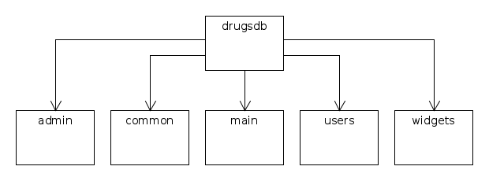
Ezen modulok felépítését a következő alfejezetekben részletezem.

4.2.2.1 A common modul

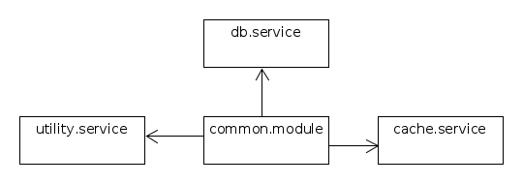

Ez a modul tartalmazza a közös komponenseket, amelyekre szükség lehet bármely nagyon modul esetében (admin, users vagy main). Olyan funkcionalitásokat tartlamaznak, amelyek gyakori segédműveleteket valósítanak meg. A következő komponenseket foglalja magában:

1. cacheService: ez a modul arra szolgál, hogy az Angular.js $http komponense által eltárolt adatokat kezelje. Például egy felhasználó lekérése a GET /user típusú URL segítségével történik. Ha azt szeretnénk, hogy a visszatérített JSON adatot rögzítsük az Angular.js cache tárában későbbi elérés céljából anélkül, hogy ismét egy újabb kérést küldenénk a szerverhez, akkor felhasználhatjuk a cacheService által definiált store() függvényt. Amennyiben törölni szeretnénk ezt az adatot, meghíhatjuk az invalidate() függvényt.

2. dbService: ez a modul egy proxy mintán alapul; felhasználja a Dexie külső függvénykönyvtárat ahhoz, hogy létrehozza az IndexedDB adatbázist a böngészőben, és műveletek végrehajtását biztosítsa. Erre a modulra hivatkozik a users modul ahhoz, hogy offline módban elérje az előzőleg bejelentkezett felhasználó személyes adatait és keresési listáját.

3. utilityService: segédfüggvényeket tartalmaz mint a generateGuid(), amely egyedi azonosítókat (ID) állít elő

4.2.2.2 A widgets modul

Ebben a modulban a megjelenítendő UI (user interface) komponensek találhatók Angular.js direktívák formájában. Ezek a direktívák kapcsolatba lépnek a DOM (document object model)-mal ahhoz, hogy kiegészítsék a HTML által támogatott komponensek viselkedését, megjelenítését. Olyan modulokat határoztam meg itt, amelyek újrahasználhatók a teljes alkalmazásban.

4.2.2.3 A users modul

Ez a modul az alkalmazás felhasználóinak kezelését valósítja meg. Ide tartozik a felhasználók bejelentkezése, felirtakozása, profil adatainak a megváltoztatása. A modul definiciója a users.module.js fájlban történik, amelyben meghatározom, hogy milyen Angular.js komponenseket fog magában foglalni ezen modul. Tekintsük meg a következő diagramot:

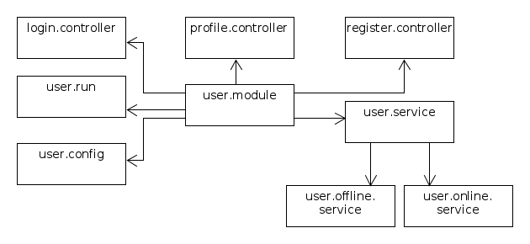
A modulok definíciójakor arra törekedtem, hogy minél jobban szétválasszam őket egymástól azért, hogy betartsam a egyedi felelősségű komponensek elvét (single responsability principle). Ez hozzájárul a kód könnyű tesztelhetőségéhez és karbantartásához. A modul definíciókra jellemező, hogy (ez esetben user.module.js fájl) meghatározom a felhasznált komponenseket (controller, factory, constant). A Require.js biztosítja a kódfájlok betöltését a böngészőbe, viszont ezeket még regisztrálni kell Angular.js függőség kezelő rendszerének segítségével ahhoz, hogy ezek futásidőben elérhetők és használhatók legyenek.

A user.config modulban meghatároztam a különböző URL-eket, amelyeket a "users" modul használ. Mivel a böngészőben futó alkalmazás egy oldalú alkalmazás (Single Page Application), ezért a különböző oldalak közötti navigációt az Angular.js keretrendszer fogja kezelni. Amikor egyik oldalról egy másikra navigál a felhasználó, a böngészőben megjelenő URL-t fogjuk módosítani anélkül, hogy újratöltenénk a teljes oldalt. Mivel a régebbi böngészőket is akartam támogatni, ezért a böngésző URL-jében a "#" után tároltam el az oldal útvonalát. A "#" utáni rész módosítása nem vonja maga után az oldal teljes újratöltését. A következő útvonalakat határoztam meg:

/user/login | A bejelentkezési oldal által lehet belépni a rendszerbe; ezen megadható a felhasználónév és jelszó, és kiválasztható a link a feliratkozás oldalra
/user/register | A feliratkozási oldalon megadhatóak a felhasználó adatai, és beállítható a keresési eszköz típusa: MedlinePlus vagy DBPedia
/user/profile | Ezen a oldalon módosíthatja a felhasználó az adatait; megváltoztathatja a jelszavát, email címét és a keresési eszközt

A userService modul a stratégia tervezési mintára épül; felhasználja a userOnlineService és userOfflineService modulokat ahhoz, hogy a felhasználóval kapcsolatos műveleteket elvégezze. Amennyiben az alkalmazás online módban fut, a userService modul a userOnlineService modulhoz továbbítja a kéréseket, ha pedig nincsen internetes kapcsolat, akkor a kéréseket a userOfflineService modul szolgálja ki. Az internetes kapcsolat állapotának (online vagy offline) megállapítását az Offline.js külső komponens segítségével valósítottam meg.
A userOnlineService egy Angular.js által támogatott factory típusú modul, amely a beépített $resource modul segítésével definiál egy REST csomóponthoz való hozzáférést. Alapértelmezésben támogatja a megszokott HTTP műveleteket: erőforrás lekérése (GET), létrehozása (POST), módosítása (PUT), törlése (DELETE). Csak abban az esetben kell újakat létrehozni, ha azok különböznek az említett műveletektől (például a getByUsername nevű metódus egy GET kérést kezdeményez a "/user/:id/:username" sablon alapján).

A userOfflineService támogatja az alkalmazás használatát offline módban. Ebben az esetben, ha a böngésző tartalmazza az alkalmazást a cache tárában, és előzőleg a felhasználó már bejelentkezett, akkor ez a modul lehetővé teszi, hogy a felhasználó bejelentkezzen, és megtekintse az előző kereséseinek eredményét. Az adat eltárolása az IndexedDB segítségével törénik, amely egy böngészőben futó adatbázis rendszer [13]. Az IndexedDB egy tranzakciós adatbázis rendszer, amely egy Javascript alapú interfészen keresztül biztosít tárolási lehetőséget struktúrált adathalmaz számára. Az adatbázis műveletek aszinkron módon hajthatók végre azért, hogy ne blokkolják a futó alkalmazást. Az offline műveleteket úgy végezzük el, hogy online módban eltároljuk a bejelentkezett felhasználó adatait az IndexedDB adatbázisban a gyógyszerkeresésekkel együtt, majd amikor az alkalmazás offline módba kerül, a userOfflineService modulon keresztül kommunikálunk az adatbázissal. Mindezt úgy valósítottam meg, hogy a controller modul számára mindez átlátszó maradjon, vagyis a műveleteket (például bejelentkezés) a közös userService modul által biztosított interfészen keresztül végeztem.

4.2.2.4 A main modul

Ez a modul tartalmazza az oldal fejlécének a definiálását, gyógyszerek keresését, kölcsönhatások listázását, előzmények tárolását.

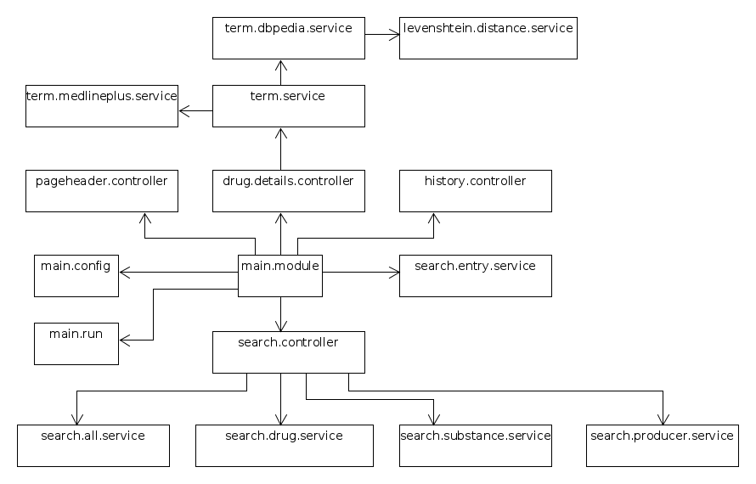
A PageHeaderController osztály az oldal fejlécének a kezelésére szolgál. A page.header.html fájl deklaratív módon definiálja ezen osztályt, amely írányítja ennek működését (az tölti be a controller szerepét az MVC paradigmában).

<nav class="navbar navbar-inverse navbar-fixed-top" role="navigation" ng-controller="PageHeaderController as vm" ng-class="{'disabled': vm.isDisabled}"> ...</nav>

A következő linkeket találjuk meg a fájl definíciójában:

1. #/admin/import: az admin modul import oldalára küldi a felhasználót,
2. #/search: a main modul kereső oldalára küldi a felhasználót,
3. #/history: a main modul keresési előzmények olalára küldi a felhasználót,
4. #/user/profile: a user modulnak a felhasználó profiljának a megváltoztását megvalósító oldalára helyezi át a böngészőt
5. #/contact: main modul kapcsolat oldalára helyezi át a böngészőt.

Mivel két típusú felhasználót kell a rendszer megkülönböztessen egymástól, és a hitelesíteni kell a bejelentkezett felhasználót, ezért szükség van az egyes oldalak levédésre (a rendszernek írányítania kell a felhasználók hozzáférési jogait – access control). A main modul esetében ez a feladat a main.config.js fájlban történik, ahol a meg vannak határozva az előbb említett URL leképezése a valódi controller típusú osztályokra. A "/search" URL a SearchController osztályra képződik le, míg a "/history" a HistoryController osztályt használja. Az auth() függvény valahányszor lehívódik, amikor a felhasználó az említett URL-k egyikét megpróbálja elérni (legyen az a fejléc valamelyik nyomógombjának megkattintása által vagy pedig a böngészőbeli webcím módosítása által), és leellenőrzi, hogy a felhasználó előzőleg bejelentkezett-e a rendszerbe. Ez a vizsgálat a userService segítségével történik (a userService osztály a user modulban került definiálásra, amely visszatéríti a bejelentkezett felhasználó objektumot, ha a bejelentkezés előzőleg sikeres volt, ellenkező esetben a $q szervíz objektum által visszautasítja a kérést). Amennyiben a kérés visszautasításra kerül, a böngésző a bejelentkezési oldalra ugrik (ennek URL-je: /user/login) .

A SearchController osztály tartalmazza a gyógyszerek keresésének megvalósítását. Az osztály konstruktora magában foglalja a függőségeket, amelyek különöző paraméterek szerinti keresést illetve az előző kereséskre való visszatérést valósítja meg. Nézzük, milyen függőségekre van szükségünk:

$scope | Ezen szervíz segítségével figyelni tudjuk böngésző webcím mezőjének a változását.
$location | Ezen szervíz által elérjük a böngésző webcím mezőjében tárolt paramétreket (query string parameter, például "type=searchDrugService").
$injector | Ez a szervíz valósítja meg, hogy futásidőben hozzuk létre a keresési típus szöveges értéke alapján a megfelelő szervíz objektumot: például searchDrugService vagy searchProducerService.
$uibModal | Dialógusok megjelenítését ezen szervíz segítségével végezzük.
searchEntryService | Előzmények eltárolását valósítja meg.
searchAllService | Típustól független keresést valósít meg.
searchDrugService | Gyógyszernév szerinti keresést valósít meg.
searchProducerService | Gyártónév szerinti keresést valósít meg.
searchSubstanceService | Alapanyagnév szerinti keresést valósít meg.

A "$" karakterrel kezdődő változónevek az Angular.js keretrendszer által biztosított szervíz típusú osztályok példányai, a többi változó az általam definiált szervíz osztályok példányai. Jelen esetben ezen komponensek a services könyvtáron belül vannak definiálva a main modulban. Ezek betöltése a függőségkezelő rendszer (dependency injection - DI) segítségével történik futásidőben; a rendszer név szerint azonosítja a megfelelő objektumtípust, és a singleton tervezési minta alapján szolgáltatja azt felhasználó oszályok számára (egyetlen példány jön létre minden szervíz típusú komponensből).
A keresés funkció által a felhasználó megad egy kifejezést, amelyre keresni szeretne (ez lehet egy része a valódi gyógyszernévnek, például a "dragon" kifejezésre keresve a rendszer meg fogja találni a "DragonTabs" nevű gyógyszert), majd kiválasztja a keresés típusát (gyógyszernév, gyártónév, alapanyagnév vagy bármi ezek közül), és megnyomja a "Search" nyomógombot.

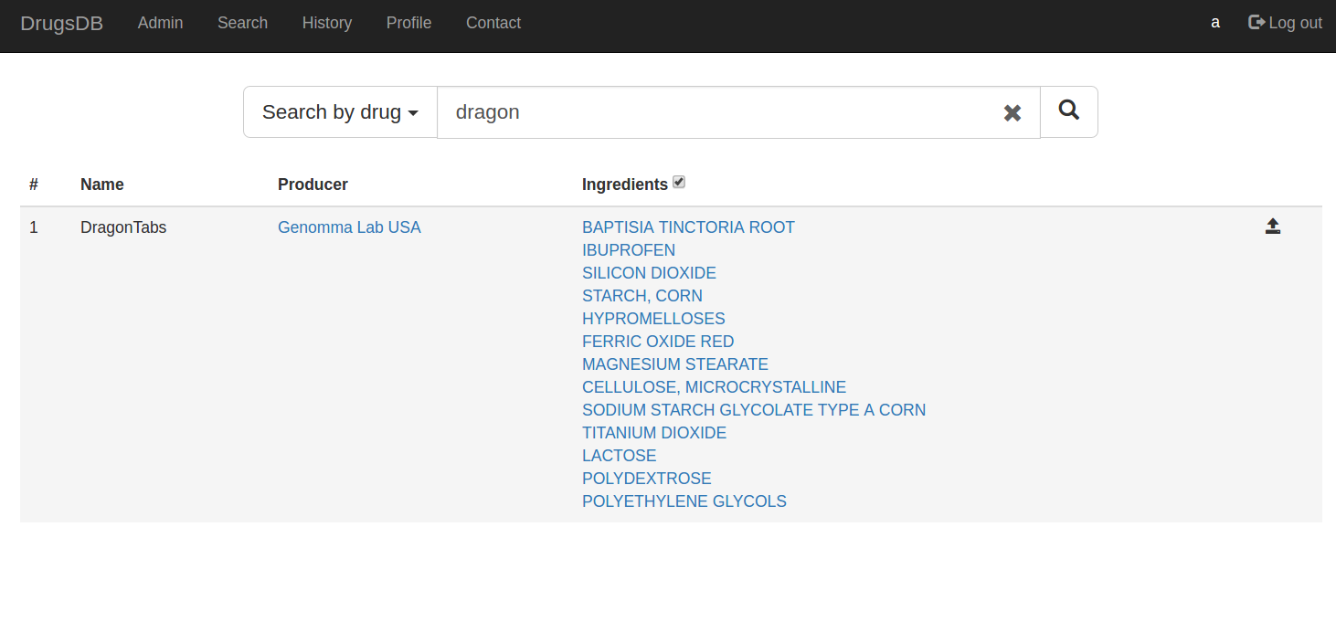
Az ábra egy gyógyszernév szerinti keresést mutat; a szöveges doboz bal oldalán a gyógyszernév volt kiválasztva. A keresés funkció az említett 4 típusú szervíz komponens segítségével történik. Ezen komponensek egy közös interfészt valósítanak meg, mindegyik tartalmaz egy search() nevű metódust, amelyet a SearchController osztály meghívhat. Mivel Javascript nyelvben interfész típusú komponensek nem léteznek, ezért ennek megvalósítása nem foglalja magában ezeknek a kapcsolatoknak a kompilálás időben történő leellenőrzését, viszont ezt a feladatot helyettesítheti az egységtesztek (unit tests) használata. A megfelelő szervíz objektum kiválasztása futásidőben történik a következő kódrészlet segítségével (ebben az esetben a gyógyszernév szerinti keresést használtuk):

function searchByDrug() {
vm.results = null;
vm.searchService = searchDrugService;
}

Mivel az alkalmazásnak támogatnia kell a böngésző előre illetve hátra (back and forward buttons) nyomógombjainak a használatát, ezért figyelni kell az URL cím változását (ez történhet a a nyomógombok kattintásával vagy pedig az URL cím átírásával is). Ezt a következő kódrészlet valósítja meg:

function checkSearchParams() {
try {
var name = $location.search().type;

vm.searchTerm = $location.search().term;
vm.searchService = $injector.get(name);

search();
}
catch(e) {
$location.search("type", "");

searchByDrug();
}
}

Ebben az esetben az előző függvény minden egyes URL változásra meg fog hívódni. A $location szervíz segítségével lekérdezzük az aktuális URL címből a type kifejezés értékét (például a "#/search?type=searchDrugService&term=dragon" esetében a "type" kulcs értéke a "searchDrugService"), majd lekérdezzük a keresett kifejezés értékét is (az említett példában a "term" kulcs értéke a "dragon" kifejezés). Felhasználtam az $injector szervízt ahhoz, hogy a valódi objektumot elérjem a szervíz neve alapján. Miután ezen értékeket eltároltam, meghívtam a search() metódust, amely elküldi a kérést a szerverhez, és lekezeli a visszakapott eredményeket.

Az eredmények megjelenítése a results könyvtárban definiált HTML sablonok által történik. Itt három HTML sablon (template) található (drug.html, producer.html és substance.html), mivel az eredmények szemantikája változó, más HTML szerkezetű komponenseket jelenítünk meg. A megfelelő HTML sablon kiválasztása a SearchController osztályon belül történik a getResultsTemplateName() metódus által, amely a kiválasztott szervíz template mezője függvényében kerül kiértékelésre a search.html fájlon belül:

<ng-include src="vm.getResultsTemplateName()" ng-if="vm.results.length > 0"></ng-include>

Amennyiben a gyógyszerek közötti kölcsönhatásokat kívánjuk megvizsgálni, a keresést gyógyszernév szerint kell végezzük, majd a kilistázott eredmények valamelyikét kiválasztva (megnyomjuk a táblázat sorainak jobb oldalán megjelenő nyomógombot), egy dialógus segítégével jelenítjük meg a részleteket:

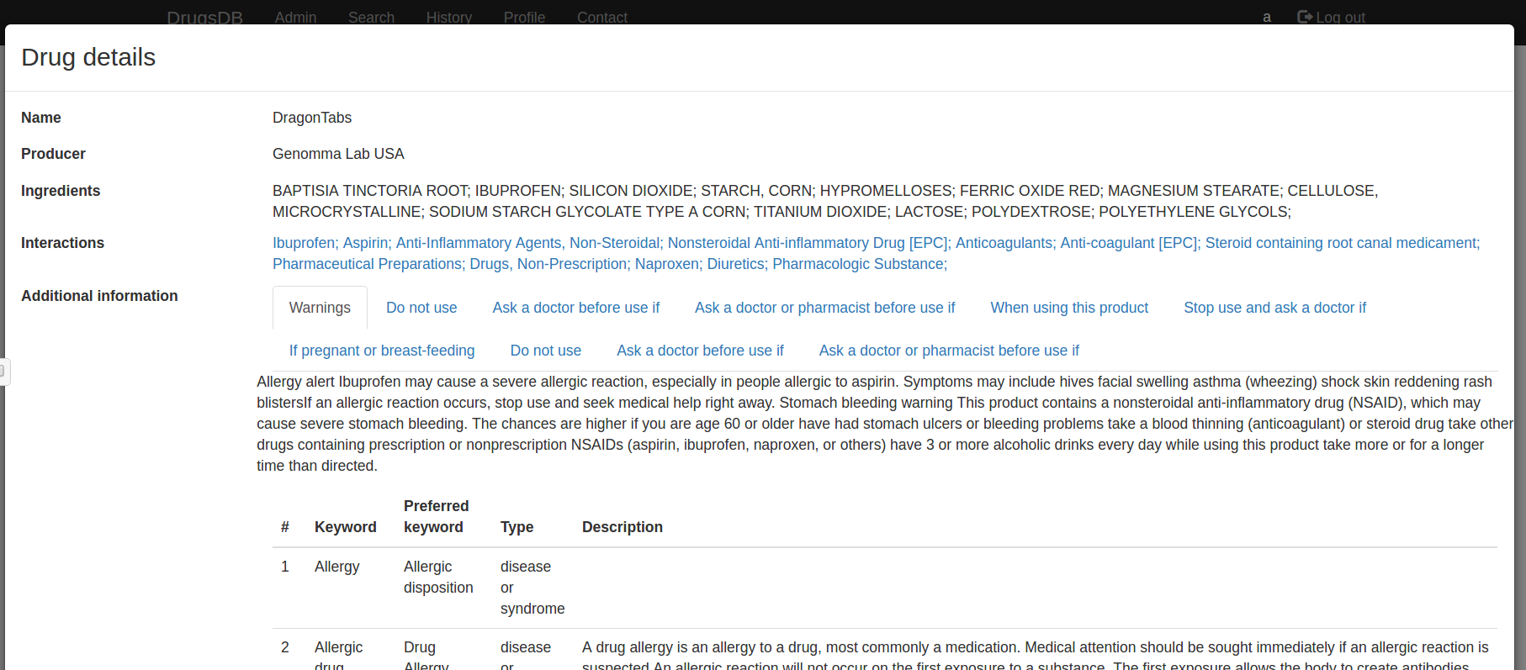
A megjelenített dialóguson feltüntettem a gyógyszer nevét, gyártóját, összetevőit, a kölcsönhatásban álló gyógyszerek és alapanyagok neveit, illetve figyelmezetető útmutatókat a gyógyszer használatáról. A kölcsönhatásban álló gyógyszerek és alapanyagok nevei linkek formájában jelennek meg, és arra szolgálnak, hogy rákattintva elérjük a megfelelő gyógyszer adatait. Alább a figyelmeztetéseket jelenítettem meg a Bootstrap.UI könyvtár által biztosított komponens által, amely különálló lapozást (tab control) tesz lehetővé. Az összes lap fejléce látható egyidőben, viszont csak egyetlen lap tartalma jeleníthető meg egyszerre. Minden lapon belül megjelenítettem az eredeit XML fájlból kinyert strukturálatlan szöveget, majd alatta táblázat formájában látható az egyes betegségek és tünetek megnevezése egy rövid magyarázat kiséretében. Ennek a magyarázatnak a forrása vagy a DBPedia [15][16] vagy pedig a MedlinePlus portálok [17]. Ennek a kiválasztása felhasználó profiljának az oldalán határozható meg.

A termService nevű szervíz komponens szolgál a figyelmeztetéseket tartalmazó táblázat magyarázatainak a meghatározására. A stratégia tervezési mintára épül egy közös interfészt biztosítva a DrugDetailsController osztály számára. Ez a komponens a userService szervíz komponens által visszatérített keresési szolgáltatás által végzi el a keresést.

function search(term) {
var deferred = $q.defer();

userService.current.get().$promise.then(function (user) {
var serviceImpl;

try {
serviceImpl = $injector.get(user.termServiceProvider)
}
catch (e) {
serviceImpl = termDbpediaService;
}

serviceImpl.search(term).then(deferred.resolve, deferred.reject);
});

return deferred.promise;
};

Két osztályt definiáltam, amely implementálja a termService interfész által meghatározott search() metódust. A termDbpedia szervíz a DBPedia portál adatbázisát használja fel a figyelmeztetési útmutatókban megjelenő betegségek és tünetek fogalmainak a keresésére. A kereséseket futásidőben végeztem a felhasználó böngészőjében a gyógyszerkeresés eredményének megérkezése után. A DBPedia.org portál által szabadon hozzáférhetővé tett SPARQL végpontot (http://dbpedia.org/sparql) használtam fel a REST alapú lekérdezések végrehajtására, amely JSON formában szolgáltatja a választ. Egy tipikus ilyen eredmény volt a következő:

{head: {link: [], vars: ["s", "s2", "label", "comment", "s3"]},…}
  - head:{link: [], vars: ["s", "s2", "label", "comment", "s3"]}
  - results:{distinct: false, ordered: true,…}
    - bindings:[{s: {type: "uri", value: "http://dbpedia.org/resource/Urticaria"},…},…]
      - 0:{s: {type: "uri", value: "http://dbpedia.org/resource/Urticaria"},…}
        - comment:{type: "literal", xml:lang: "en",…}
          - type:"literal"
          - value:"Urticaria (from the Latin urtica, "nettle" from urere, "to burn"), commonly referred to as hives, is a kind of skin rash notable for pale red, raised, itchy bumps. Hives may cause a burning or stinging sensation. They are frequently caused by allergic reactions; however, there are many nonallergic causes. Most cases of hives lasting less than six weeks (acute urticaria) are the result of an allergic trigger."
          - xml:lang:"en"
        - label:{type: "literal", xml:lang: "en", value: "Urticaria"}
          - type:"literal"
          - value:"Urticaria"
          - xml:lang:"en"
        - s:{type: "uri", value: "http://dbpedia.org/resource/Urticaria"}
          - type:"uri"
          - value:"http://dbpedia.org/resource/Urticaria"

Megtörténhet, hogy a SPARQL végpont által visszatérített eredmények listája túlságosan nagy, és olyan kifejezéseket is tartalmaz, amelyek nem relevánsak a bemeneti paraméterek esetében. Ezért felhasználtam a levenhsteinDistanceService szervíz komponenst, amely arra szolgál, hogy összahasonlítsa két kifejezés hasonlósági értékét alfabetikus értelemben. Ez által összehasonlítottam az összes DBPedia által visszatérített kifejezést az eredeti keresett kifejezéssel, és csak azt jelenítettm meg a oldalon, amelynek a távolsága a legkisebbnek bizonyult.

A termMedlinePlusService osztály szintén a termService interfészt implementálja. Ebben az esetben a MedlinePlus portál szolgáltatja az eredményeket, amelyet egy webszervíz által tesz elérhetővé (https://wsearch.nlm.nih.gov/ws/query ). A webszervíz URL-jében a "query" kulcsszó helyébe a megfelelő keresendő kifejezést kell beírni, majd elküldeni. A visszatérített válasz XML formátumban érkezdik, és a következőképpen alakult a http://localhost:4000/main/searchmedterm?term=Urticaria URL esetében:

<nlmSearchResult>
<term>Urticaria</term>
<file>viv_RPacuC</file>
<server>pvlbsrch16</server>
<count>12</count>
<retstart>0</retstart>
<retmax>10</retmax>
<list num="12" start="0" per="10">
<document rank="0" url="https://www.nlm.nih.gov/medlineplus/hives.html">
<content name="title"><span class="qt1">Hives</span></content>
<content name="organizationName">National Library of Medicine</content>
<content name="altTitle"><span class="qt0">Urticaria</span></content>
<content name="FullSummary"><p><span class="qt1">Hives</span> are red and sometimes itchy bumps on your skin. An allergic reaction to a drug or food usually causes them. Allergic reactions cause your body to release chemicals that can make your skin swell up in <span class="qt1">hives</span>. People who have other allergies are more likely to get <span class="qt1">hives</span> than other people. Other causes include infections and stress.</p><p><span class="qt1">Hives</span> are very common. They usually go away on their own, but if you have a serious case, you might need medicine or a shot. In rare cases, <span class="qt1">hives</span> can cause a dangerous swelling in your airways, making it hard to breathe - which is a medical emergency.</p></content>
...

Ezen XML dokumentum elemzése és a megfelelő leírás kinyerése (a <content name="FullSummary">...</content> elem) a jQuery függvénykönyvtár [18] segítségével történik, amely a HTML oldalbeli DOM struktúrához hasonlóan támogatja az XML dokumentumokban való keresést.

A HistoryController támogatja a keresési előzmények megtekintését; az oldalt a History linkre kattintva a #/history URL segítségével érhetjül el. Itt megtaláljuk az összes keresést csökkenő időrendi sorrendben, amelyet a felhasználó végzett. Megjelenítettem keresés tipusát, a keresett kifejezést és a dátumot. Lehetőség van törölni a listából a bejegyzést az X link kiválasztásával.
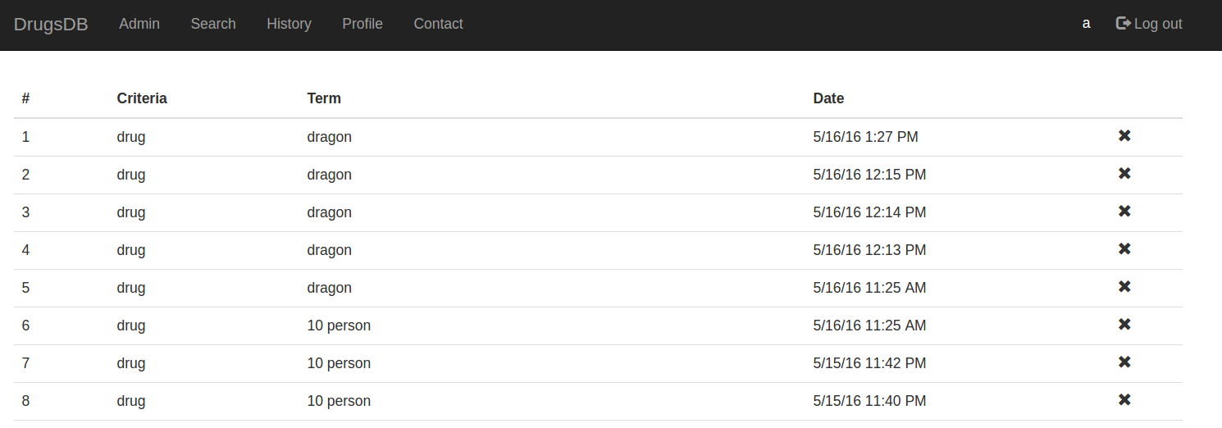
Ez a controller típusú osztály a searchEntryService szervízen keresztül kommuninkál a szerverrel az adatok megjelenítése és törlése végett. A searchEntryService az Angular.js által biztosított $resource szervíz segítségével valósítja meg a szerveroldali REST végponttal történő kapcsolat kiépítését (ezt a /searchentry/:id minta megadásával értem el).

4.2.2.5 Az admin modul

Az admin modul arra szolgál, hogy rendszergazda típusú felhasználók számára biztosítja a gyógyszer adathalmaz feldolgozását (releváns információk elemzése, pig műveletek végrehajtása, adatok beszúrása az adatbázisba, stb.). Ezt egy egyeszerű interfész segítégével biztosítja, amely egy nyomógombot tartalmaz.

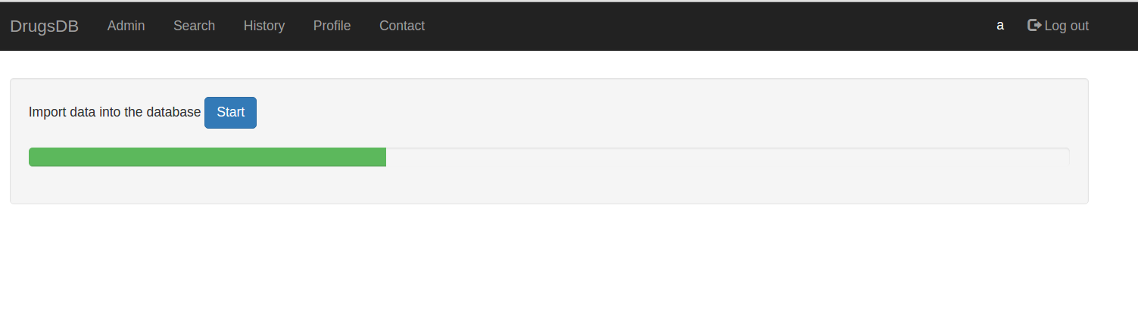
A nyomógomb aktiválásával az adminService modulon keresztül meghívódik az /admin/import POST típusú kérés, amely elindítja a szerveren az adatok feldolgozását. Mivel egy hosszabb folyamat, így nem tudunk rögtön visszatéríteni a böngészőnek egy választ az eredményről. A Socket.IO függvénykönyvtár segítségével lekezelhetjük a valós időben érkező üzeneteket a szerverről [14]. Ez a függvénykönyvtár a WebSocket protokollon alapul, amely kétírányú (full-duplex) kommunikációt valósít meg a böngésző és a szerver között.

A felhasználó eltávozhat erről az oldalról akár, de mégis értesítést kap a befejezett szerveroldali munkafolyamat eredményéről. Az ImportController modulban található a socket kapcsolat kiépítése, ahol egy eseményfigyelőn keresztül kezeljük le a szerverről érkező adatokat, és frissítjük az oldalon megjelenített folyamatkijelzőt (progressbar).

[1] http://www.webmd.com/a-to-z-guides/features/7-dangerous-drug-mistakes
[2] http://www.ncbi.nlm.nih.gov/pmc/articles/PMC3691435/
[3] https://metamap.nlm.nih.gov/Docs/SemanticTypes_2013AA.txt
[4] http://butunclebob.com/ArticleS.UncleBob.PrinciplesOfOod
[5] https://en.wikipedia.org/wiki/Representational_state_transfer
[6] http://www.ecma-international.org/publications/standards/Ecma-262.htm
[7] https://scholarsbank.uoregon.edu/xmlui/bitstream/handle/1794/7817/2005-grater.pdf?sequence=1
[8] https://github.com/karma-runner/karma/blob/master/thesis.pdf
[9] https://github.com/johnpapa/angular-styleguide/blob/master/a1/README.md
[10] http://www.embeddedjs.com/
[11] https://media.readthedocs.org/pdf/requirejs/1.0.1/requirejs.pdf
[12] http://poincare.matf.bg.ac.rs/~andjelkaz/pzv/cas4/mvc.pdf
[13]https://www.researchgate.net/publication/286924806_The_role_of_HTML5_IndexedDB_the_past_present_and_future
[14] http://www.doc-developpement-durable.org/file/Projets-informatiques/cours-&-manuels-informatiques/Web/Socket.IO%20Real-time%20Web%20Application%20Development.pdf
[15] http://wiki.dbpedia.org/
[16] http://www.informatik.uni-leipzig.de/~auer/publication/dbpedia.pdf
[17] https://www.nlm.nih.gov/medlineplus/
[18] https://jquery.com/
[19] http://exploringjs.com/es6/ch_promises.html
[20] https://github.com/kriskowal/q

